Приложение 1

ОПИСАНИЕ ОБЪЕКТА (ЛОТА) № 1

Лот № 1 Производственная линия для окончательной сварки кузова:
1. Производственная линия для окончательной сварки кузова № 1
2. Производственная линия для окончательной сварки кузова № 2

№ | Характеристика | Лот 1 Производственная линия для окончательной сварки кузова
1 | Наименование ТМЦ (Оборудования) | Производственная линия для окончательной сварки кузова № 1 (Lifan MayWay) | Производственная линия для окончательной сварки кузова № 2 (Lifan X60/X70)
2 | Количество | 1 | 1
3 | Страна происхождения | Китай | Китай
4 | Год выпуска | 2016 г. | 2012 г.
5 | Назначение | Для окончательной сварки кузова автомобиля марки Lifan и сварки передней или задней части пола кузова автомобиля, или сварки передка (моторного отсека) кузова автомобиля. В состав линии входят основание стапелей, стапели для сварки, сварочные машины, вспомогательные приспособления. Сварочные машины точечной сварки с системой управления обеспечивают автоматическую синхронизацию оптимального сжатия и сварочного тока. Работоспособность обеспечивается только при соединении всех элементов в единую систему (производственную линию).
5 | Описание состояния | Бывшее в употреблении, демонтировано с производства, разобрано на отдельные элементы и перемещено на хранение в разобранном виде.
6 | Примечание | Отдельные элементы стапелей имеют габариты ДхШхВ 4200х2300х2400 мм, 5000х2400х1700 мм, массой от 4 до 8 тонн и являются не разборными.
7 | Дата демонтажа с производства | Октябрь 2018 г.
8 | Место хранения | Московская область, Наро-Фоминский р-н, юго-западнее села Петровское, участок 5
9 | Дополнительные условия | 1. Лот является неделимым.  2. Условие поставки: самовывоз.  3. Дальнейший демонтаж элементов линии на складе хранения не возможен.  4. Техническая документация (конструкторская, документация по монтажу, эксплуатации, пуско-наладке, обслуживанию и т.п.) и иная документация – отсутствует.

Лот № 1 Производственная линия для окончательной сварки кузова – ФОТО

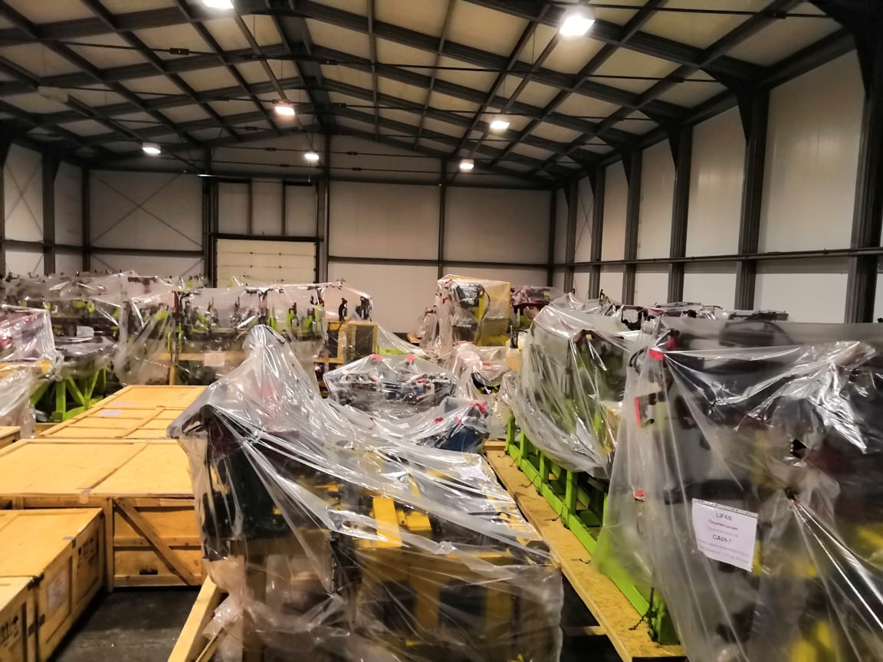 | 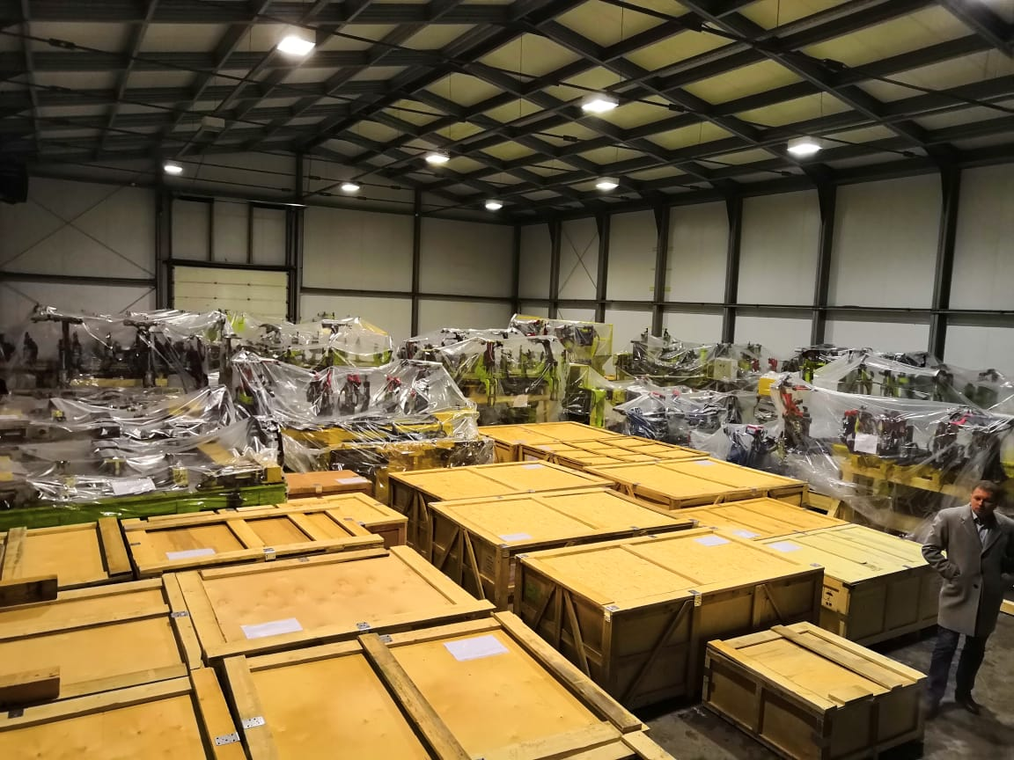
Фото 1 – Хранение | Фото 2 – Хранение
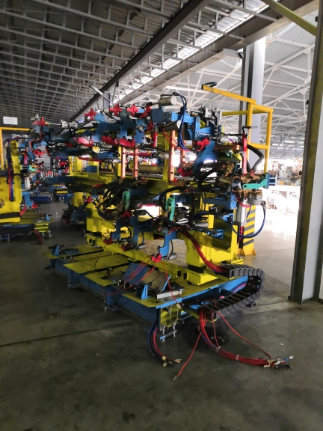 | 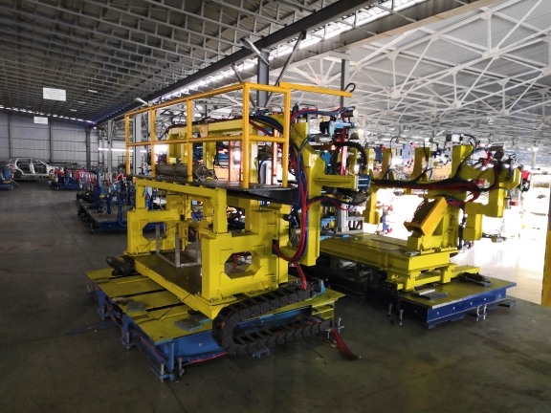
Фото 3 | Фото 4
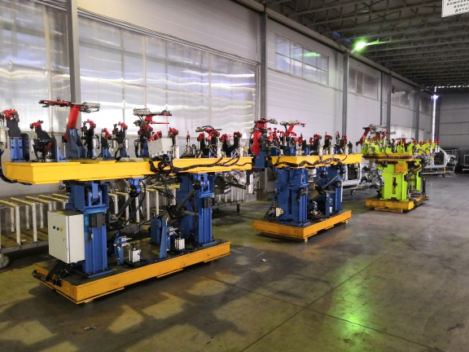 | 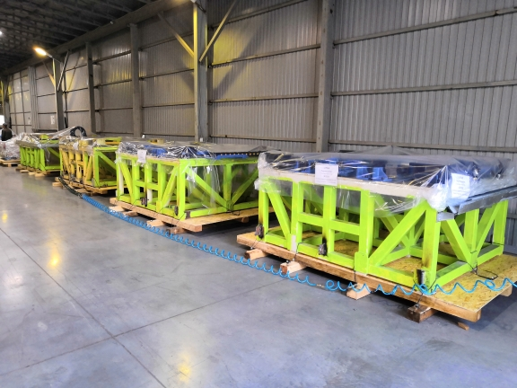
Фото 5 | Фото 6
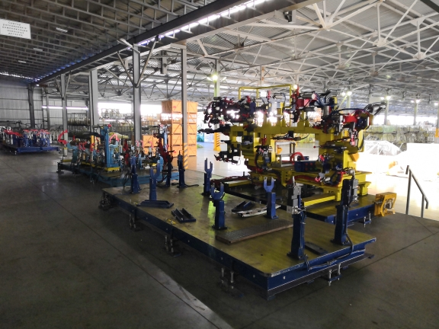 | 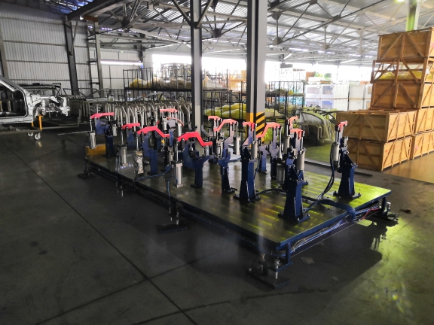
Фото 7 | Фото 8

